VENDIM
Nr. 56, datë 20.2.2026

MBI PËRCAKTIMIN E ÇMIMIT TË SHITJES SË ENERGJISË ELEKTRIKE NGA FURNIZUESI I MUNDËSISË SË FUNDIT, PËR KLIENTËT E LIDHUR NË NIVELIN E TENSIONIT 20/10/6 kV, PËR VITIN 2026

Në mbështetje të neneve 16 dhe 87, pika 4, të ligjit nr. 43/2015, “Për sektorin e energjisë elektrike”, të ndryshuar; të “Metodologjisë së përcaktimit të çmimit të shitjes së energjisë elektrike nga Furnizuesi i Mundësisë së Fundit”, miratuar me vendimin e Bordit të Entit Rregullator të Energjisë (ERE) nr. 201, datë 4.12.2017, të ndryshuar si dhe të nenit 15, të “Rregullores për organizimin, funksionimin dhe procedurat e ERE-s”, miratuar me vendimin e Bordit të ERE-s nr. 96, datë 17.6.2016; Bordi i ERE-s, në mbledhjen e tij të datës 20.2.2026, pasi shqyrtoi relacionin me nr. 678/1 prot., datë 18.2.2026, të përgatitur nga Drejtoria e Tarifave dhe Çmimeve, “Mbi përcaktimin e çmimit të shitjes së energjisë elektrike nga Furnizuesi i Mundësisë së Fundit për klientët e lidhur në nivelin e tensionit 20/10/6 kV për vitin 2026” dhe informacionin shtesë me nr. 678/4 prot., datë 19.2.2026, “Mbi përcaktimin e çmimit të shitjes së energjisë elektrike nga Furnizuesi i Mundësisë së Fundit për klientët e lidhur në nivelin e tensionit 20/10/6 kV dhe shoqëritë ujësjellës-kanalizime të lidhura në nivelin e tensionit 6/10/20/35 kV për vitin 2026”,
konstatoi se:
- Në përputhje me nenin 20, të ligjit nr. 43/2015, “Për sektorin e energjisë elektrike”, të ndryshuar, ERE, ka kompetencë të miratojë tarifat dhe çmimet e rregulluara për të licencuarit që ushtrojnë aktivitete në sektorin e energjisë elektrike, në përputhje me metodologjitë e miratuara prej tij.
- KESH sh.a., më datë 18.2.2026, dërgoi në ERE “Vendimin e Asamblesë së Përgjithshme të Aksionarit nr. 1212/1 prot., datë 6.2.2026, për vitin 2026”, i cili përcaktonte çmimin mesatar të shitjes së energjisë për sasinë e kontraktuar për klientët e lidhur në nivelin e tensionit 20/10/6 kV (prej 12.00 lekë/kWh), për vitin 2026.
- FSHU sh.a., me shkresën me nr. 678/3 prot., datë 19.2.2026, paraqiti aplikimin mbi miratimin e çmimit të shitjes së energjisë elektrike për vitin 2026 për klientët që furnizohen nga Furnizuesi i Mundësisë së Fundit të lidhur në nivelin e tensionit 6/10/20 kV, si dhe për shoqëritë ujësjellës-kanalizime të lidhura në nivelin e tensionit 6/10/20/35 kV, bashkëlidhur të cilit gjendej dhe “Vendimi i Asamblesë së Përgjithshme të Aksionarit të KESH sh.a. nr. 1212/1 prot., datë 6.2.2026”.
- Në aplikimin e përcjellë, FSHU sh.a. cilëson klientët e lidhur në nivelin e tensionit 20/10/6 kV si klientë të rëndësisë së veçantë ku kosto e blerjes së energjisë elektrike do të jetë 12.00 lekë/kwh.
- Në “Vendimin e Asamblesë së Përgjithshme të Aksionarit” me nr. 1212/1 prot., datë 6.2.2026, evidentohet që kosto e blerjes së energjisë elektrike për qëllime të Furnizimit të Mundësisë së Fundit do të jetë e aplikueshme për të gjithë klientët e lidhur në nivelin e tensionit 20/10/6 kV, të cilët do të shërbehen në kushtet e mundësisë së fundit do të jetë 12 lekë/kwh për të gjithë vitin 2026.
- Komponentët e përdorur për përllogaritjen e çmimit të shitjes së energjisë elektrike janë si më poshtë:
- Çmimi mesatar i ponderuar i blerjes së energjisë elektrike (ÇBEt) për klientët e lidhur në nivelin e tensionit 20/10/6 kV edhe për vitin 2026 do të vijojë të jetë 12.00 lekë/kwh, bazuar në vendimin e Asamblesë së përgjithshme të Aksionarit nr. 1212/1 prot., datë 6.2.2026, të KESH sh.a.
- Tarifa e shërbimit të transmetimit të energjisë elektrike për periudhën 1 janar 2025–31 dhjetor 2027, e miratuar me vendimin e Bordit të ERE-s nr. 279, datë 16.12.2024, “Mbi miratimin e tarifës së transmetimit të energjisë elektrike për periudhën 1 janar 2025–31 dhjetor 2027” prej 0.85 lekë/kwh.
- Tarifa e shërbimit të shpërndarjes në nivelet e tensionit 20/10/6 kV, në zbatim të vendimit të Bordit të ERE-s nr. 288, datë 23.12.2024, “Mbi lënien në fuqi të vendimit të Bordit të ERE-s nr. 73, datë 13.04.2022”, është 3.99 lekë.
- Kostot administrative, të cilat vijojnë të jenë 1.06 lekë/kwh.
- Kthimi për riskun prej 3% (i aplikuar mbi çmimin mesatar të ponderuar të blerjes së energjisë për mbulimin e kërkesës për energji elektrike) në vlerën 0.36 lekë/kwh për kategorinë e klientëve të lidhur në nivelin e tensionit 20/10/6 kV.
- Në zbatim të “Metodologjisë së përcaktimit të çmimit të shitjes së energjisë elektrike nga Furnizuesi i Mundësisë së Fundit’” dhe të dhënave në dispozicion në përllogaritjet e kryera nga ERE rezulton se çmimi i shitjes së energjisë elektrike nga Furnizuesi i Mundësisë së fundit për vitin 2026, për klientët e rëndësisë së veçantë të lidhur në nivelin e tensionit 20/10/6 kV, paraqitet në tabelën në vijim:

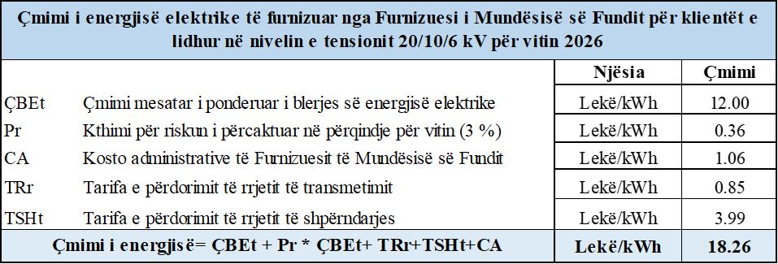
Për gjithë sa më sipër, Bordi i ERE-s

VENDOSI:

1. Përcaktimin e çmimit të shitjes së energjisë elektrike të furnizuar nga Furnizuesi i Mundësisë së Fundit për vitin 2026, prej 18.26 lekë/kwh, për klientët e rëndësisë së veçantë të lidhur në nivelin e tensionit 20/10/6 kV.
2. Çdo ndryshim në elementet përbërëse të çmimit të shitjes së energjisë elektrike të furnizuar nga Furnizuesi i Mundësisë së Fundit për klientët e lidhur në nivelin e tensionit 20/10/6 kV, do të përbëjë shkak për rishikimin e këtij vendimi nga Bordi i ERE-s.
3. Drejtoria e Tarifave dhe Çmimeve të njoftojë shoqërinë FSHU sh.a. për vendimin e Bordit të ERE-s.
Ky vendim hyn në fuqi menjëherë.
Çdo palë e përfshirë në këtë procedurë mund t’i kërkojë ERE-s, brenda 7 ditëve kalendarike nga data e marrjes së vendimit, rishikimin e vendimit të Bordit në rast se ka siguruar prova të reja që mund ta çojnë Bordin në marrjen e një vendimi të ndryshëm nga i mëparshmi apo për gabime materiale të konstatuara. Për këtë vendim mund të bëhet ankim në Gjykatën Administrative Tiranë, brenda 30 ditëve kalendarike nga dita e publikimit në Fletoren Zyrtare.
Ky vendim botohet në Fletoren Zyrtare.

KRYETAR
Petrit Ahmeti

